Dyk ned i Jacob Martin Strids univers

Et billede, der indeholder mønster, sting

Indhold genereret af kunstig intelligens kan være forkert.

[Link til materiale](https://mitcfu.dk/MaterialeInfo/?faust=CFUUNIVERS1142946&s=43362240&n=1&o=hits)

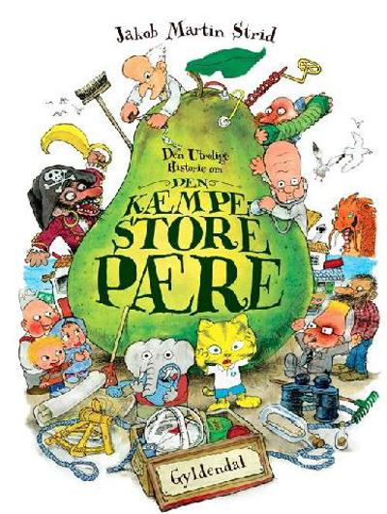

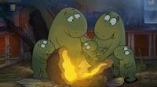

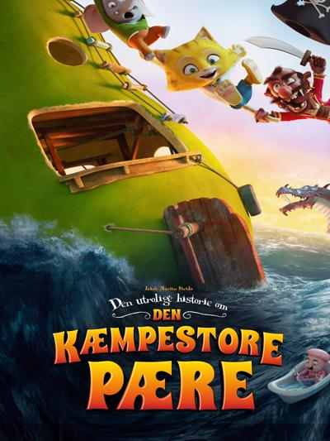

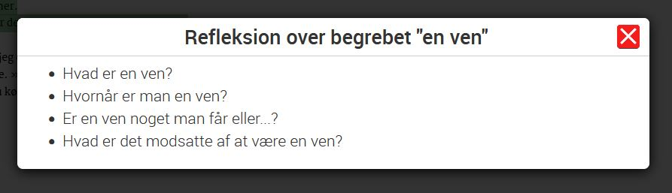

Læs Lille frø og Den utrolige historie om den kæmpestore pære

**Læremidlet** Lille frø og Den utrolige historie om den kæmpestore pære

**Medietype** Tv-udsendelser, e-bog, film og bog

**Fag** Dansk

**Målgruppe** 0**.**-3. klasse

**Nøgleord** Humor, venskab, mod, eventyrlyst, adfærd, anderledes, familie

# Fagligt fokus

Dette univers inviterer eleverne ind i Jakob Martins Strids forfatterskab og giver dem mulighed for at opleve og indleve sig i de sjove, finurlige og billedmættede fortællinger, der sætter fokus på forskellige temaer, som eleverne kan spejle sig i.

**Universet indeholder:**

* Lille frø som tv-udsendelse og e-bog
* Den utrolige historie om den kæmpestore pære som film og bog.

Ved at arbejde med fortællingerne får eleverne mulighed for at møde to af forfatterens værker og arbejde med forskellige danskfaglige områder.

**Til Lille frø:**

Til tv-udsendelsen om Lille frø findes en kapitelmærkning med refleksionsspørgsmål, som skal lede eleverne på vej til at forstå budskabet i fortællingen om Lille frøs anden måde at opfatte verden på.

Lille frø er primært tænkt som en introduktion til Jakob Martin Strids streg og måde at skabe historier på, og her lægges der op til, at eleverne først ser tv-udsendelsen og efterfølgende læser bogen.

**Til Den utrolige historie om den kæmpestore pære:**

Til filmen findes en vejledning, der sætter fokus på temaerne venskab, mod og eventyrlyst. Derudover er der sat spot på at gå fra bog til film samt arbejde med fortællingens struktur, billedbeskæringer og [perspektiv](https://filmcentralen.dk/grundskolen/filmsprog/kameravinkler).

Vejledningen til at arbejde med Den utrolige historie om den kæmpestore pære er mere omfangsrig, og her bliver eleverne først præsenteret for bogen og dernæst filmen.

Idéer til undervisningen

Et billede, der indeholder tekst, skærmbillede, dokument, Font/skrifttype

Indhold genereret af kunstig intelligens kan være forkert.



**Lille frø:**

Start med at se tv-udsendelsen, så eleverne får lov til at lære Lille frø at kende.

Se tv-udsendelsen igen, og brug de 9 refleksionsspørgsmål, som er udarbejdet til tv-udsendelsen. De 9 refleksionsspørgsmål lægger sig op ad følgende overskrifter:

* Forforståelse
* Lille Frø ankommer
* Snemanden
* Slemme ting
* Skolepsykologen
* Går sin vej
* Gammel klog mand
* Redningen
* Lille Frøs kunstudstilling.

Efter at have arbejdet med refleksionsspørgsmålene kan I fælles læse billedbogen Lille frø, som kan lånes som e-bog.

Bagefter kan I sammenligne bog og film med hinanden. Tegningerne er lidt anderledes, og der er handlinger og replikker i filmen, som ikke er med i bogen. Der er også mere detaljerede informationer i teksten i bogen, som ikke er så tydeligt med i filmen, som fx at Lille Frø kommer med en meteorsten, og at det er en skolepsykolog, han taler med. Lad eleverne se, om de kan finde forskellene.

Der findes under ’Supplerende materialer’ inspiration til at udarbejde en foldebog, der indeholder de 4 temaer i bogen; at være slem, at sige stop, at få et godt råd og at blive berømt.

**Den utrolige historie om den kæmpestore pære:**

For at give eleverne en anden oplevelse end med Lille frø kan I starte med at læse bogen. Bogen er opdelt i kapitler og danner rammen om den fine fortælling om vennerne Mitcho og Sebastian, der fisker en flaskepost op fra havnen. Herfra starter det store eventyr, hvor den KÆMPESTORE pære kan hjælpe de to venner.

Når bogen er læst, skal eleverne have lov til at se den smukke filmatisering af fortællingen. Bagefter giver vejledningen udarbejdet af Filmcentralen hjælp til, hvordan I kan arbejde med temaer og det at gå fra bog til film.

Vejledningen peger også på, hvordan I kan arbejde med fortællingens struktur, billedbeskæringer og [perspektiv](https://filmcentralen.dk/grundskolen/filmsprog/kameravinkler), hvis I vil folde universet mere ud og arbejde i dybden med de danskfaglige vinkler.

Supplerende Idéer

Et billede, der indeholder skærmbillede

Indhold genereret af kunstig intelligens kan være forkert.

*Skabelon til beretning med billedstøtte*



Der er utallige muligheder for at arbejde kreativt med bogen. En mulighed kunne være at skabe den kæmpestore pære i papmache:

Et billede, der indeholder person, tøj, indendørs

Indhold genereret af kunstig intelligens kan være forkert.Et billede, der indeholder grøn, kunst

Indhold genereret af kunstig intelligens kan være forkert.Et billede, der indeholder legetøj, indendørs, grøn, plante

Indhold genereret af kunstig intelligens kan være forkert.

Hvis der tages billeder undervejs, kan I efterfølgende skrive en beretning, så eleverne får erfaringer med at skrive i den teksttype.